Corel
Es handelt sich hierbei um eine Campuslizenz verschiedener Programme der Firma Corel, die auf allen Rechnern der studIT installiert wurden. Corel ist als Ersatz für entsprechende Produkte der Firma Adobe beschafft worden, da hier die neue Lizenzpolitik keinen Weiterbetrieb an öffentlich zugänglichen Rechnern mehr zulässt.
Kostenlose Webinare bietet Corel unter folgender Adresse an: https://www.coreldraw.com/de/pages/webinars/coreldraw/
Die Lizenz beinhaltet folgende Software:
CorelDRAW
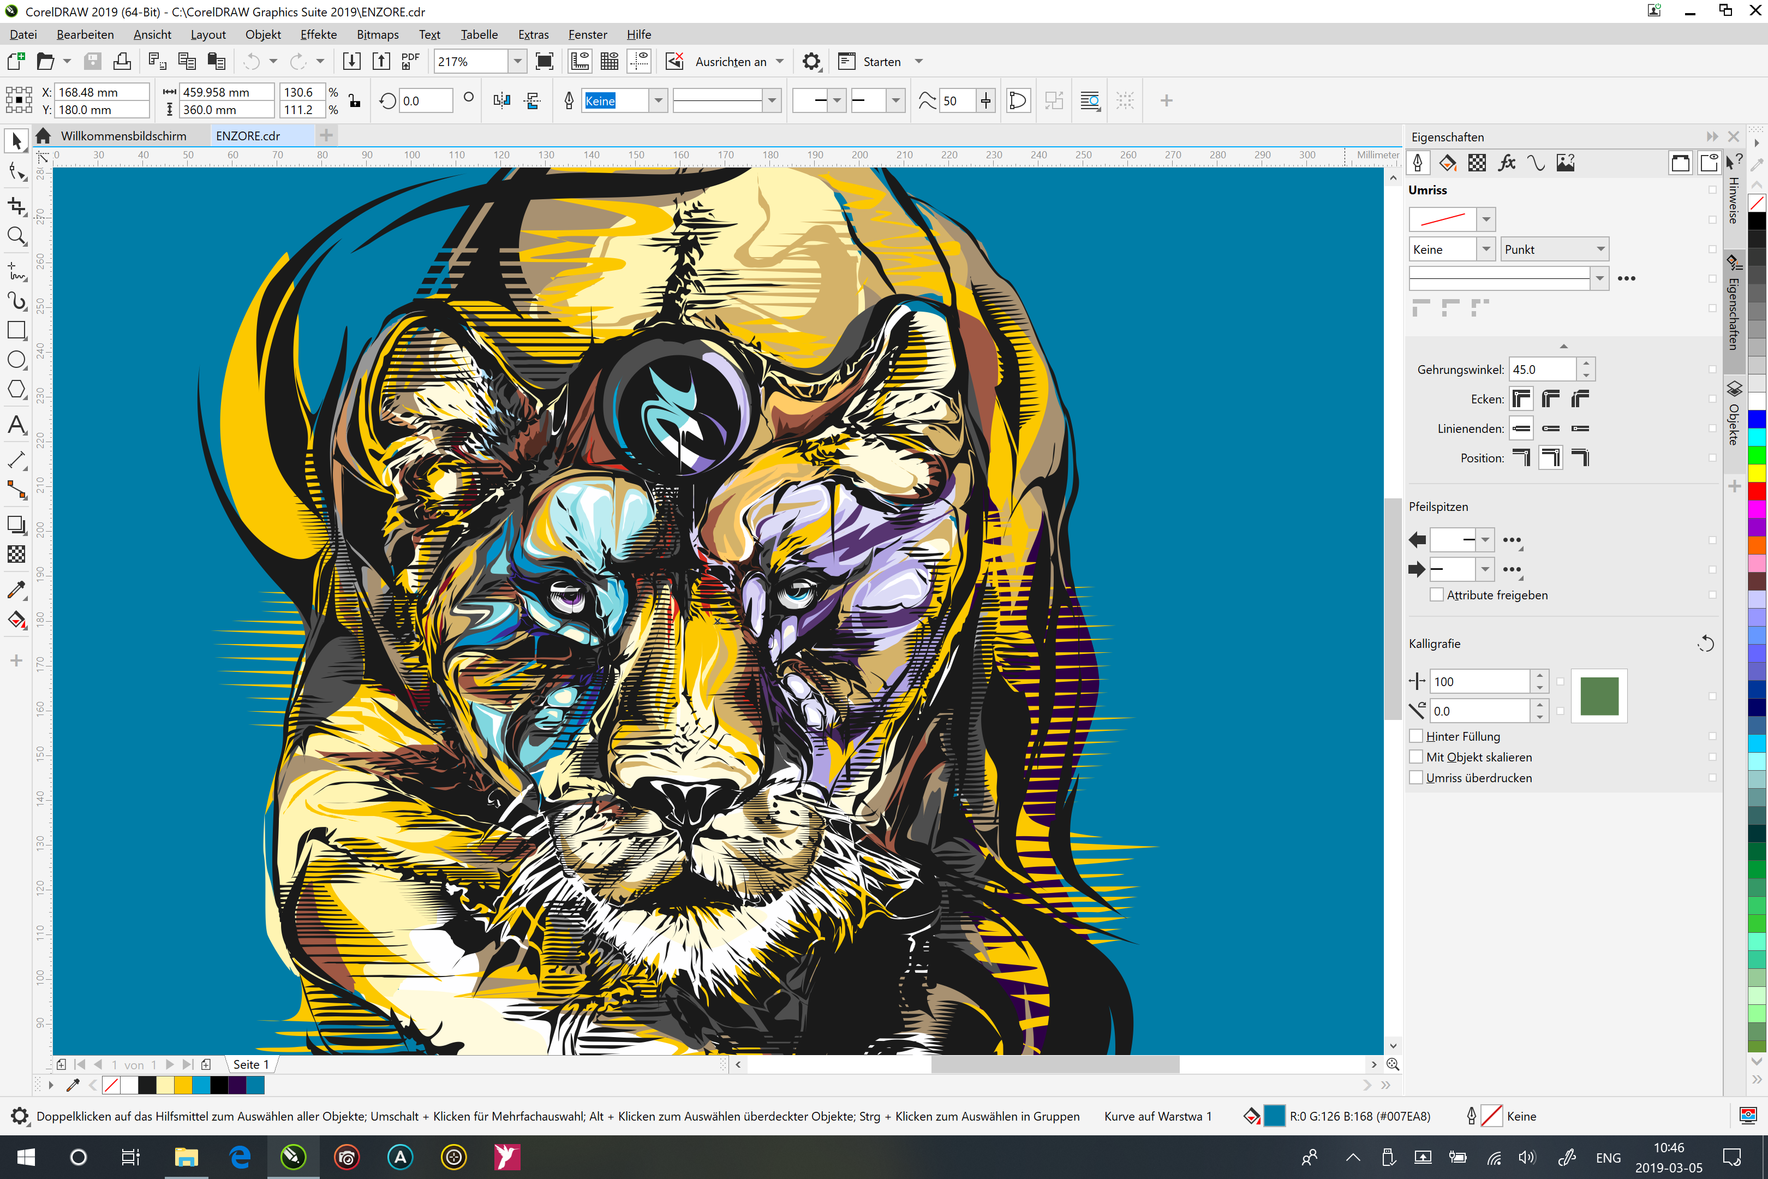
CorelDRAW ist das Basisprogramm für zahlreiche Anwendungen. Es lassen sich hier neue Dokumente erstellen oder aber vorhandene Dateien (bspw. Adobe Illustrator) importieren. Im Kern ist CorelDRAW ein Programm für Vektorzeichnungen. Eine Erklärung, wofür Vektorprogramme genutzt werden können, findet sich bspw. in der Wikipedia unter diesem Link: https://de.wikipedia.org/wiki/Vektorgrafik
Corel selbst bietet eine umfangreiche Hilfe zu dem Programm an:
http://product.corel.com/help/CorelDRAW/540215253/DE/Doc/wwhelp/wwhimpl/js/html/wwhelp.htm
CorelPaintShop
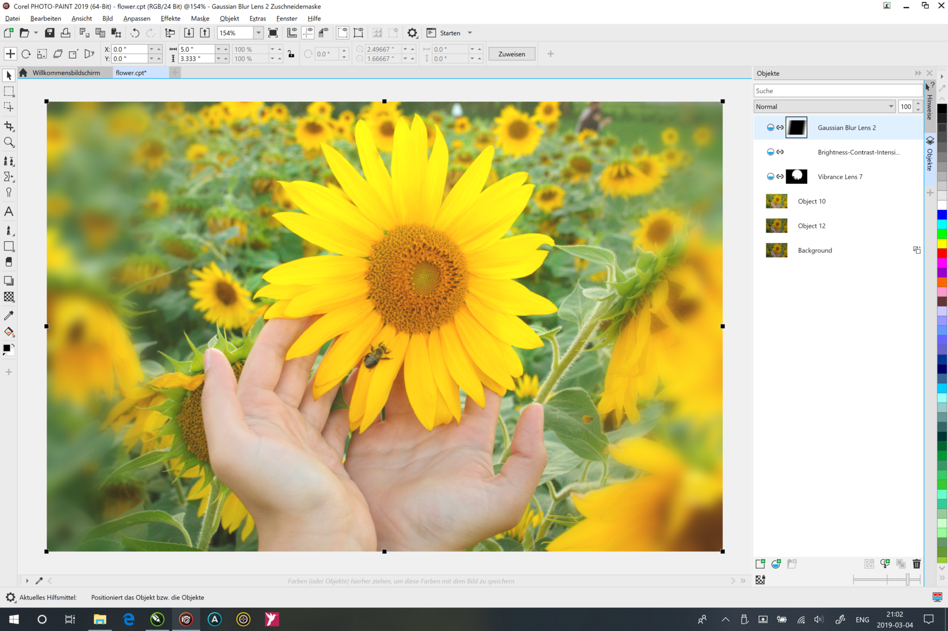
Mit dieser Software können Fotos professionell und unkompliziert bearbeitet werden. Ein breites Spektrum an Werkzeugen ermöglicht es Fotos mühelos zu retuschieren, Farben zu verändern oder verschiedene Stile festzulegen. Weiterhin bietet Corel PaintShop viele Typografie-Werkzeuge mit denen Texte effektvoll in Szene gesetzt werden können.
Corel selbst bietet eine umfangreiche Hilfe zu dem Programm an:
http://help.corel.com/paintshop-pro/how-to/de/official-help/
CorelPainter
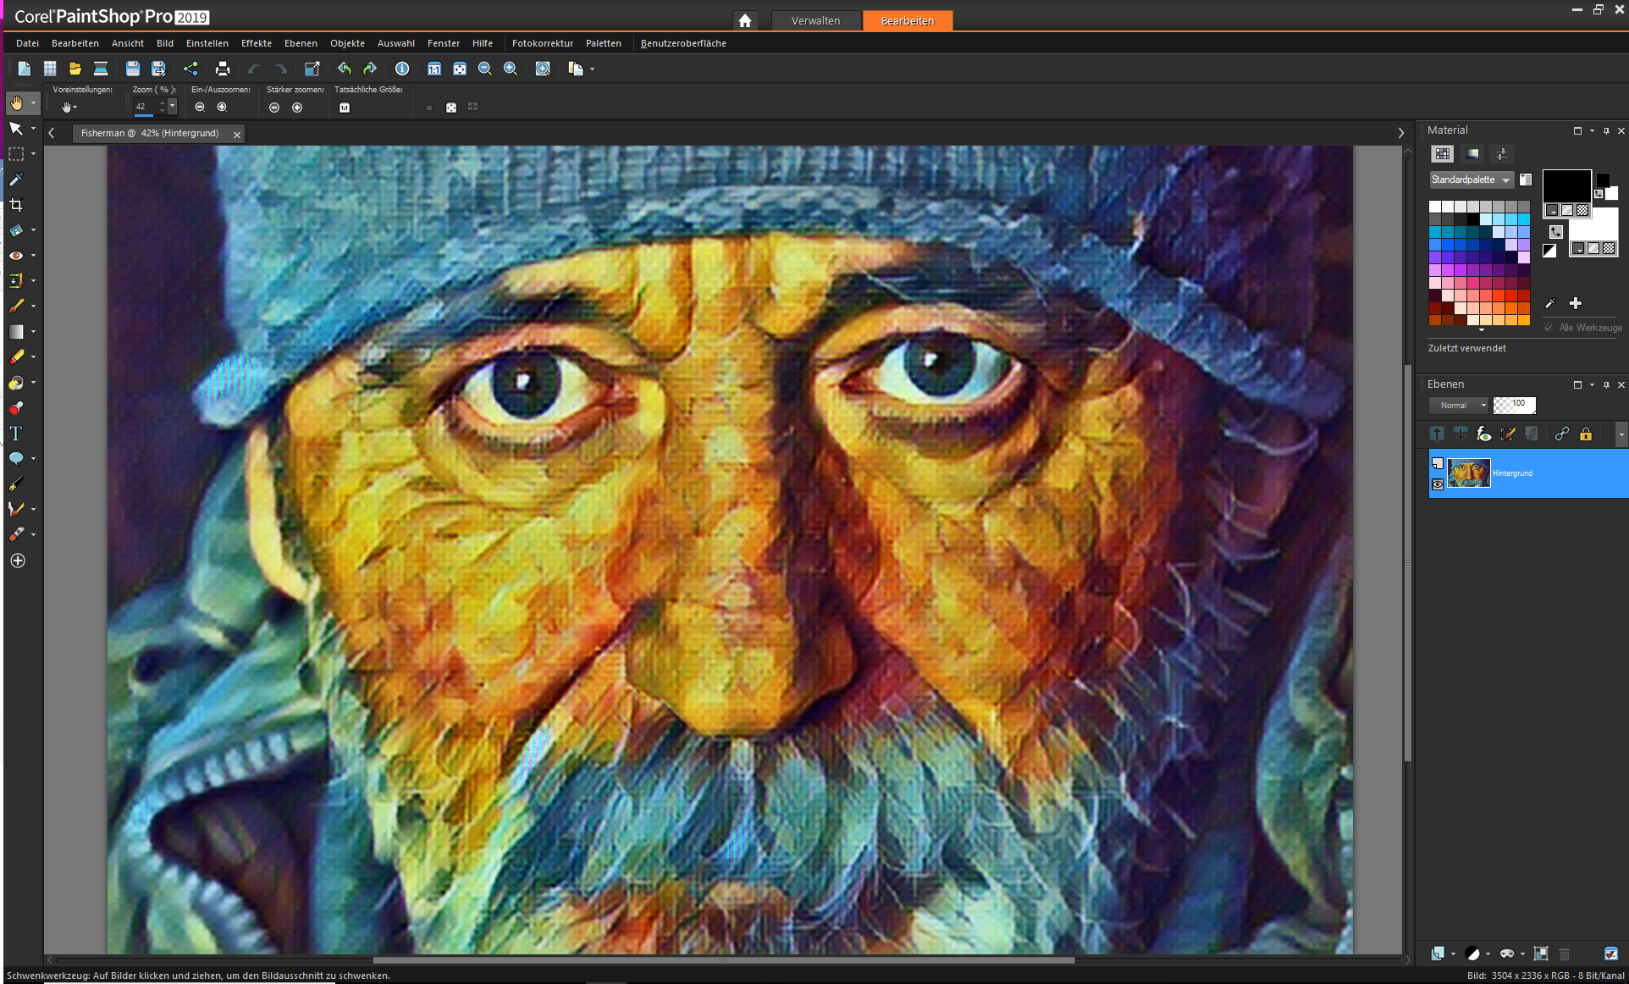
Diese Software bietet eine große Auswahl an verschiedenen Mal- und Bildaufbauwerkzeugen um kreative und inovative Bilder zu erstellen. Durch die neuen Funktionen Musterzeichner und Stempel können schnell zusätzliche Effekte in Bilder eingefügt werden.
Corel selbst bietet eine umfangreiche Hilfe zu dem Programm an:
http://product.corel.com/help/Painter/540230705/Main/DE/Win/Documentation/wwhelp/wwhimpl/js/html/wwhelp.htm#href=Corel-Painter-Featured-topics.html
CorelVideo
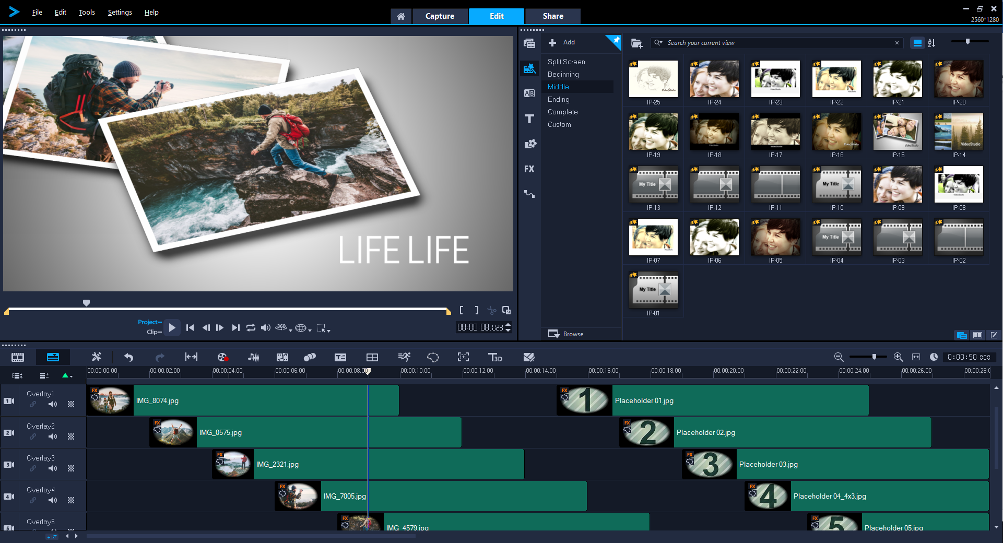
Diese Software bietet grundlegende Funktionen der Videobearbeitung.
Corel selbst bietet eine umfangreiche Hilfe zu dem Programm an:
http://help.corel.com/videostudio/de/official-help/index.html
CorelCAD
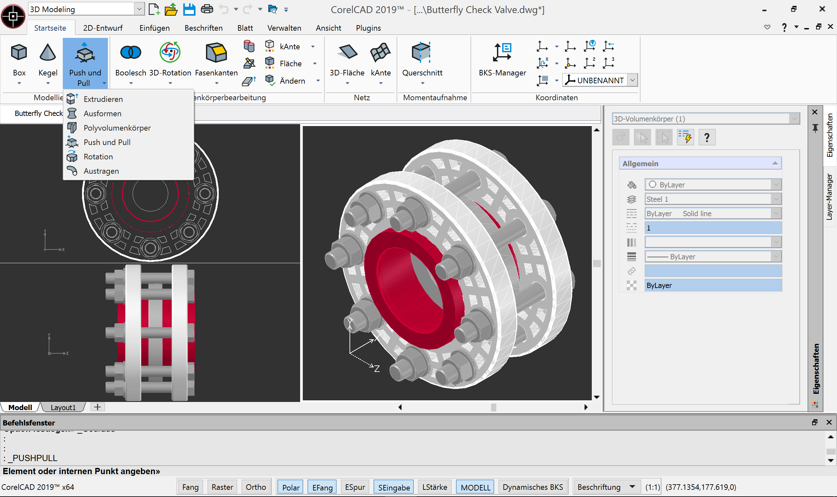
Hierbei handelt es sich um eine Software mit der man 2D-Zeichnungen und 3D-Grafiken erstellen kann. Sie bietet weiterhin die Möglichkeit 2D-Zeichnungen anzufertigen und diese in 3D-Grafiken umzuwandeln.

